**GIMNASIO LOS PIRINEOS**

**“EDUCACIÓN Y FORMACIÓN INTEGRAL CON ENFASIS EN VALORES, INGLÉS, EMPRENDIMIENTO Y GESTIÓN LABORAL”.**

**FISICA 10**

**Taller de recuperación final**

ESTUDIANTE: __________________________________ FECHA: __________________

1. Una moto está detenida en un semáforo. Cuando se pone en verde el motorista acelera durante 45 s a razón de 0.2 m/s². ¿Qué velocidad alcanza la moto?

1. Se deja caer una pelota de básquetbol desde una altura de 90 metros. Calcular el tiempo que demora en caer y la velocidad con la que llega al suelo
2. La luz viaja 9,45𝑥1015 metros en un año. Hay aproximadamente 3,15𝑥107 segundos en un año. ¿Qué distancia viaja la luz en un segundo?

1. Se dispara un proyectil con una velocidad inicial de 80 m/s y un ángulo de 30°, por encima de la horizontal. Calcular: Posición y velocidad después de los 6s.

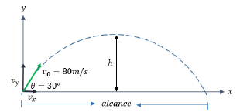

1. Al efectuar la siguiente operación 0,0000000000000065 * 3 x 105 da como resultado.
2. 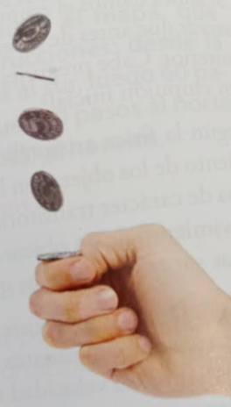Andrés lanza una moneda con velocidad de 2,45m/s. Determinar:
3. El tiempo que emplea la moneda en alcanzar el punto más alto.
4. La altura máxima que alcanza la moneda.
5. La distancia que recorre mientras la moneda está en el aire.
6. 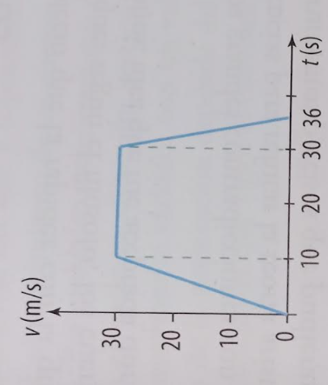La gráfica de velocidad – tiempo corresponde al movimiento de un automóvil que viaja por un camino recto.
7. ¿Cuál es la distancia total recorrida por el automóvil?
8. ¿Qué tipo de movimiento se está realizando y por qué?